Relatório do Laboratório 6 de Processamento Digital de Imagens 1/2018
Aluno: Tomás Rosário Rosemberg -14/0087567

Questão 1) (Arquivos referentes a questão se encontram na pasta “Quest1”)
Para a questão 1 foi feito o programa “Quest1” gerando as imagens “RED.png”, “BLUE.png” e “GREEN.png” referentes a parte vermelha, azul e verde respectivamente da imagem “flower.png”.
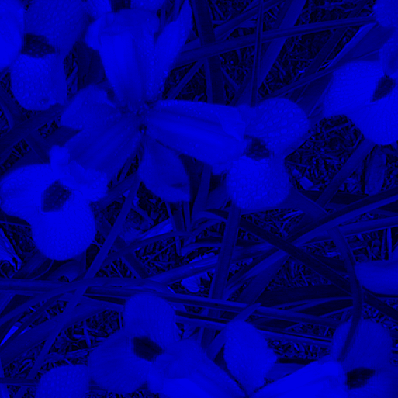
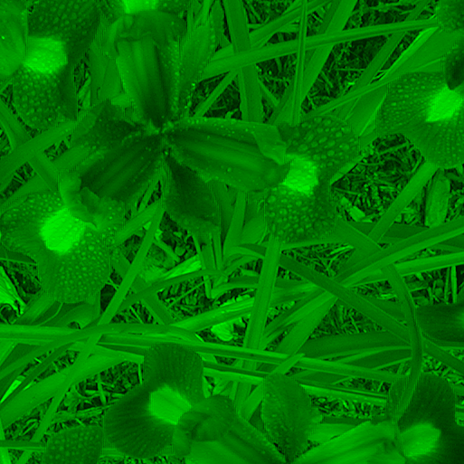
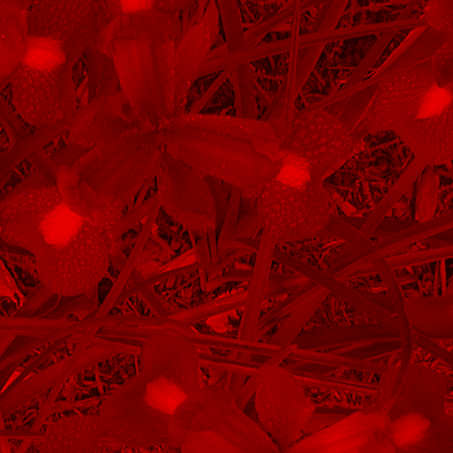

Figura 1) Canais RGB da imagem flower.png
Um tipo de formato de cores além do RGB é o HSB que se baseia em cor, saturação(pureza) e brilho, onde cor possui valores entre 0 e 360, variando o espectro assim, saturação seria a qualidade da cor em relação ao branco e o brilho. Outro tipo é o CMYK que se baseia nas cores ciano, magenta, amarelo e preto, que são as cores subtrativas do RGB.

Questão 2) (Arquivos referentes a questão se encontram na pasta “Quest2”)
Foi criado o programa “Quest2.m” responsável pela a adaptação das cores da imagem para cores seguras, o qual aplicado nas imagens “strawberries_coffee.png” e “ColourCube.bmp” gerando os as imagens “morango_safe.png” e “Cubo_safe.png”. Percebe-se claramente a perda da quantidade de cores da imagem, que antes havia transições entre as cores de forma mais suaves e se tornaram bastante mais bruscas.
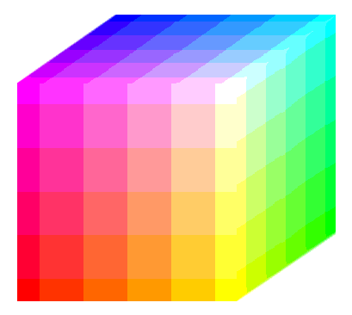
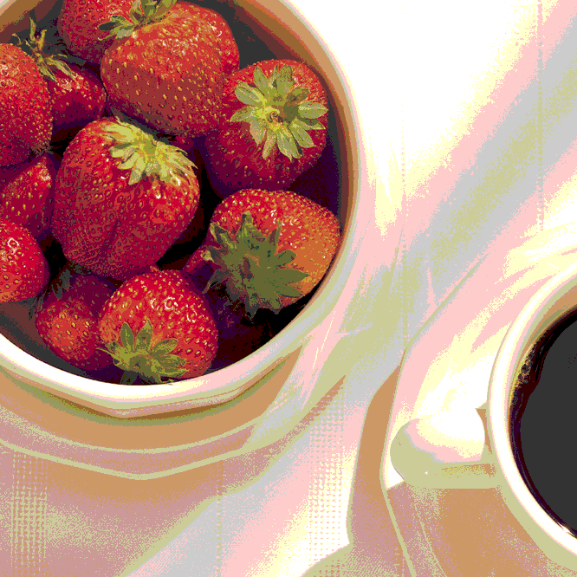

Figura 2) Imagens com cores seguras referentes a aplicação da “Quest2.m”

Questão 3) (Arquivos referentes a questão se encontram na pasta “Quest3”)
O sistema de processamento de cores foi criado usando o programa “Quest3.m”, para a imagem “world_map.png” geramos a imagem “mundo_color.png”, onde acinzentei um pouco a parte muito branca da parte superior da imagem, clareei a Antártida e pintei o oceano de azul com leve embasamento na imagem anterior para tentar deixar mais real a imagem. Já no tratamento da imagem “view.png” foi realizada a pintura do rio de acordo com a cor amarelo (R255,G255,B0).
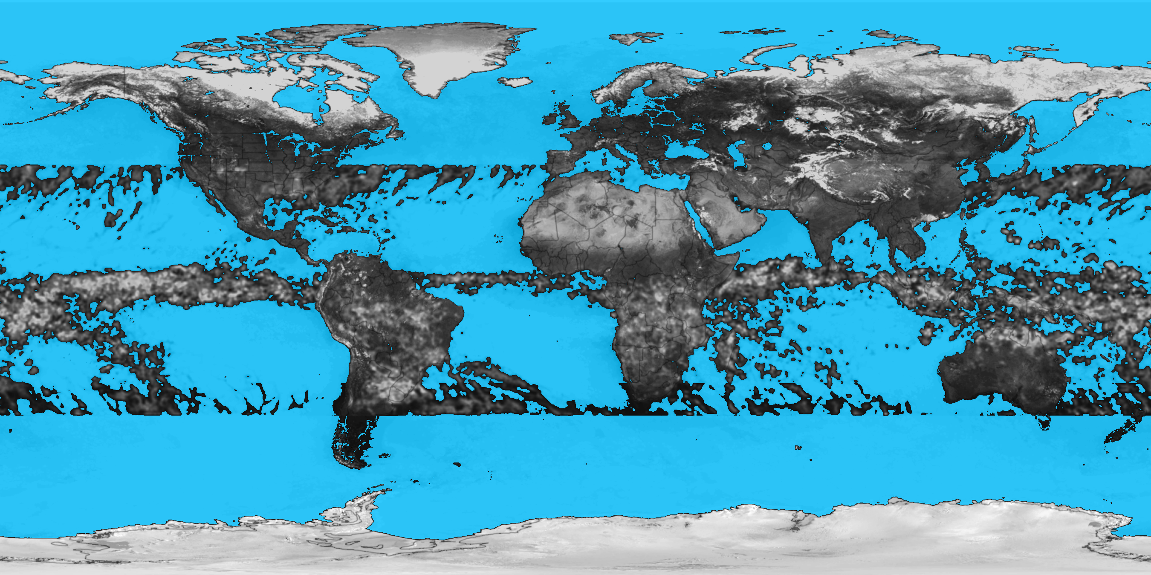

Figura 3) Imagem resultante do programa “Quest3.m” referente a imagem “world_map.png”
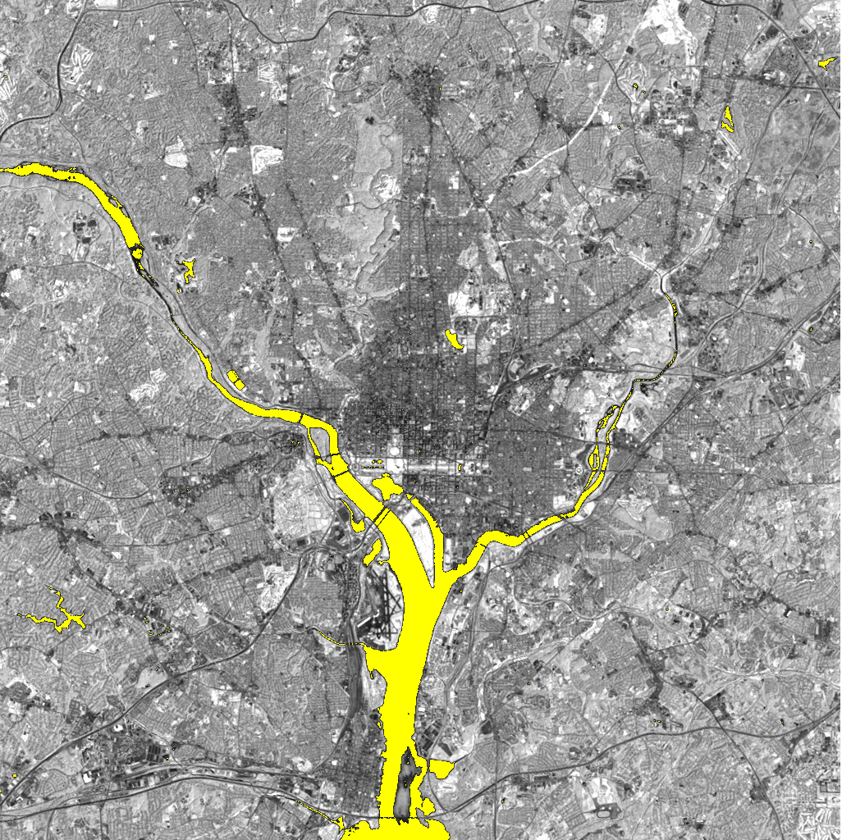

Figura 4) Pintura do rio em amarelo da imagem “view.png”

